ΠΕΡΙΦΕΡΕΙΑ ΔΥΤΙΚΗΣ ΕΛΛΑΔΑΣ  ΓΡΑΦΕΙΟ ΑΝΤΙΠΕΡΙΦΕΡΕΙΑΡΧΗ  ΠΟΛΙΤΙΣΜΟΥ & ΤΟΥΡΙΣΜΟΥ  Ν.Ε.Ο. Πατρών Αθηνών 32, ΤΚ 26441 Πάτρα  Τηλ: 2613-613516, 2613-613539,2613-613612  Μανωλοπούλου 47, ΤΚ 27131 Πύργος  Τηλ: 26213-60300, 26213-60200, 2621360322  Email: n.korovessis@pde.gov.gr | 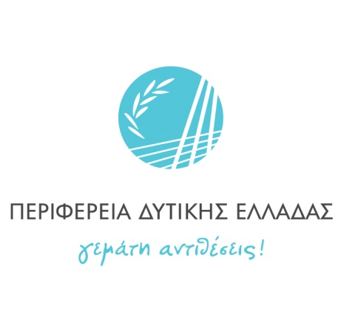

ΠΡΟΣΚΛΗΣΗ
Αγαπητοί συνεργάτες,
η Περιφέρεια Δυτικής Ελλάδος αποτελεί αρωγό σε κάθε προσπάθεια προώθησης και ανάδειξης της περιοχής μας με σκοπό την ανάπτυξη και την εξωστρέφεια. Για το λόγο αυτό σας προσκαλούμε στη δράση της ΠΔΕ για την ενίσχυση της τοπικής επιχειρηματικότητας στην μετά Covid εποχή που θα πραγματοποιηθεί με την εξής θεματολογία:
- Παρουσίαση σποτ τουριστικής προβολής της ΠΔΕ
- την ενίσχυση των τοπικών μας προϊόντων
- τη φιλοξενία των επισκεπτών μας με υγειονομική ασφάλεια
- την εκπαίδευση του προσωπικού του τουριστικού κλάδου ώστε να διατηρήσουμε την περιοχή μας «Covid safe»
- Πολιτιστικό Καλοκαίρι – Φθινόπωρο 2020

Η ημερίδα θα πραγματοποιηθεί στο χώρο του Επιμελητηρίου Αιτωλοακαρνανίας στο Αγρίνιο την Πέμπτη 30 Ιουλίου και ώρα 20:00 τηρώντας όλα τα απαραίτητα μέτρα και υγειονομικά πρωτόκολλα.

Παρακαλούμε επιβεβαιώστε την παρουσία σας κάνοντας κλικ εδώ.

Με εκτίμηση,
Ο Αντιπεριφερειάρχης
Πολιτισμού & Τουρισμού ΠΔΕ
Νίκος Κοροβέσης

